Remesas

Contenido

Antecedentes. 3

Remesas, componentes, importancia, impacto económico y beneficios. 6

Las 10 entidades federativas con mayor ingreso de remesas. 10

Comparativa por entidad federativa, periodo enero-septiembre 2020 respecto al 2021. 12

Remesas, promedio a nivel nacional. 17

Veracruz, ingresos por remesas a nivel municipal. 18

Veracruz, remesas, aportación al PIB e impactó económico. 26

Conclusión 27

Referencias Bibliográficas 28

Tabla 1 Veracruz, ubicación a nivel nacional 2020. 10

Tabla 2 Veracruz, ubicación a nivel nacional julio-septiembre 2021. 11

Tabla 3 Comparativo enero-septiembre/2020 respecto 2021 distribución por entidad federativa. 12

Tabla 4 Variación porcentual por entidad federativa entre enero-septiembre 2020 con 2021. 14

Tabla 5 Distribución por entidad federativa con menor fujo de ingresos por remesas. 15

Tabla 6 Incremento porcentual del 2020 comparativamente con 2021 por entidad federativa. 16

Tabla 7 Distribución por municipio con ingresos mayores por remesas 2020. 18

Tabla 8 Distribución por municipio con ingresos menores por remesas 2020. 19

Tabla 9 Distribución por municipio con ingresos mayores por remesas 2021. 20

Tabla 10 Distribución por Municipio con ingresos menores por remesas 2021. 21

Tabla 11 Distribución porcentual por municipio, variación mayor entre enero-septiembre 2020 comparativamente con 2021. 22

Tabla 12 Distribución por municipio, variación porcentual menor entre enero-septiembre 2020 comparativamente con 2021. 24

Gráfico 1 Veracruz, ubicación a nivel nacional 2020. 10

Gráfico 2 Veracruz, ubicación a nivel nacional julio-septiembre 2021. 11

Gráfico 3 Comparativo enero-septiembre/2020 respecto 2021distribución por entidad federativa. 13

Gráfico 4 Variación porcentual por entidad federativa entre enero-septiembre 2020 con 2021. 14

Gráfico 5 Incremento porcentual del 2020 comparativamente con 2021 por entidad federativa. 16

Gráfico 6 Distribución por municipio con ingresos menores por remesas 2020. 19

Gráfico 7 Distribución porcentual por municipio, variación mayor entre enero-septiembre 2020 comparativamente con 2021. 23

Gráfico 8 Distribución por municipio, variación porcentual menor entre enero-septiembre 2020 comparativamente con 2021. 25

Mucho se habla del tema de remesas a nivel nacional e internacional, y lo que éstas aportan a cada uno de los países que las reciben, por lo que el nuestro no es una excepción, en tal motivo abordaremos el tema desde su conceptualización hasta su desarrollo, además lo que aportan al Producto Interno Bruto (PIB). Destacaremos a nivel internacional qué lugar ocupa nuestro país México respecto de los demás, para luego bajar la información a nivel nacional con el estado de Veracruz en comparación con las demás entidades federativas concluyendo con cuales son los municipios veracruzanos que aportan el mayor número de remesas.

# Antecedentes.

Para efectos del presente documento, tomaremos la definición que la Comisión Nacional para la Protección y Defensa de los Usuarios de Servicios Financieros (CONDUCEF) hace al respecto y que señala que *“las remesas son* *el envío de dinero de aquellas personas que radican en otra nación a su país de origen*” (CONDUCEF, 2014, p.2 y 3).

Estas ocupan el segundo lugar en el ingreso de divisas y solo son superadas por el ingreso proveniente de ayuda internacional.

Según el criterio utilizado por el sistema bancario, las remesas se clasifican en dos tipos: **1)** **Remesas** **Simples**, éstas permiten el envío de pagarés o letras de cambio, entre otros, con el objetivo de poder liquidar una compraventa que se ha realizado teniendo como objeto cualquier tipo de mercancías y **2) Remesas Documentarias,** que consisten en enviar documentos comerciales (recibos o pagarés) que tienen que ver con la mercancía de compraventa y que solo se entregarán al comprador si es que este se ha comprometido a pagar el importe pactado o si lo abona directamente. Estas figuras han sido adoptadas por diversas entidades bancarias en el mundo a fin de facilitar a sus clientes las transacciones comerciales que lleven a cabo a nivel internacional.

En comentario de Flores Vega Ernesto, (septiembre 07, 2018), sexta edición (CONAPO y BBVA Research México), señala que los principales motivos por los que las mujeres y hombres envían remesas a México son por comida, vestido y pago de deudas. Este mismo documento manifiesta que los Estados Unidos, los países petroleros de la península arábiga y las principales economías de Europa Occidental son los mayores emisores de remesas en el mundo, mientras que los principales receptores son: India, China, Filipinas, México, Francia y Nigeria.

Por otra parte, el **Centro de Estudios Monetarios Latinoamericanos** (CEMLA), el Banco Interamericano de Desarrollo (BID), el Fondo Multilateral de Inversiones (Fomin) y Banorte señalan que, con base en investigaciones realizadas, el uso de las remesas tiene como principal receptor el género femenino, donde evidencia empírica muestra que tanto a las cónyuges de los trabajadores mexicanos del vecino país del norte, como a sus madres se destinan dichas remesas.

El diario especializado en finanzas “El Financiero”, en el mes de mayo de 2021 y con base en una información emitida por el Banco Mundial, publica que, México fue el tercer país con la mayor recepción de remesas en el año 2020, con 43 mil millones de dólares, después de India y China que captaron 83 y 60 mil millones de dólares respectivamente.

En Comunicado de Prensa No. 2022/2027/SPJ publicado por el Banco Mundial, (noviembre 17, 2021), los cinco principales países receptores de remesas en dólares corrientes de Estados Unidos fueron India, China, México, Filipinas y la República Árabe de Egipto. También menciona que los flujos de remesas registraron un crecimiento sólido del 7,3 % en lo que va del 2021, de manera particular por lo que refiere a: América Latina y el Caribe los flujos aumentaron un 21,6 %, en Oriente Medio y Norte de África un 9,7 %, en Asia meridional un 8 %, en África al sur del Sahara un 6,2 % y en Europa y Asia central un 5,3 %, por otro lado en cuanto a las disminución de las remesas la información señala que en: Asia oriental y el Pacífico disminuyeron un 4,0 %, aunque si se excluye a China, registraron un aumento del 1,4 % en la región. Asimismo, señala que en América Latina y el Caribe, el crecimiento fue sumamente sólido debido a la recuperación económica en Estados Unidos y a otros factores, entre ellos la respuesta de los migrantes ante desastres naturales en sus países de origen, así como, por la cantidad de remesas enviadas desde estos países a los migrantes en tránsito.

¿De dónde parten y a donde llegan en México?, el país origen es Estados Unidos de América, seguido por Canadá, en su mayoría se realizan por transferencia electrónica y son pagadas en nuestro país a través de instituciones no bancarias. Tanto en el ámbito rural como urbano, los medios más arraigados entre la población son los **proveedores de transferencias de remesas** (tiendas y remesadoras, el uso de estas es más demandante en el ámbito urbano que en el rural. Además, la principal forma de manejo de dinero es en efectivo.

Con base en datos del Banco Mundial sobre el precio de envío de remesas a nivel mundial, el costo de enviar 200 dólares a otro país continúa siendo elevado situándolo en un 6,4 % del monto transferido en el primer trimestre de 2021. Representando más del doble del 3 %, de la meta establecida en los Objetivos de Desarrollo Sostenible y que deberá lograrse antes del año 2030. Dicha base señala que la región más costosa para enviar dinero es África al Sur del Sahara (con el 8 %), mientras que la más barata es Asia meridional (con 4,6 %), también mencionan que los costos tienden a ser más altos cuando las remesas se envían mediante banco, canales digitales u operadores de transferencias de dinero que ofertan el servicio de envíos.

Por otra parte, Dilip Ratha, Jefe de la Alianza Mundial de Conocimientos sobre Migración y Desarrollo (KNOMAD) y autor principal de la reseña Los flujos de remesas registran un sólido crecimiento señala que para preservar los flujos de remesas, en particular aquellos que se dan a través de canales digitales, sigue siendo fundamental ya que los migrantes y los proveedores de servicios de remesas puedan acceder a cuentas bancarias, por lo que es necesario que las respuestas de política sigan velando por la inclusión de los primeros.

Cabe mencionar que las remesas también se encuentran sujetas a mediciones, por lo que estas se miden a través del indicador: como contribuyen a elevar los niveles de vida de los hogares mexicanos con relación al PIB de cada una de las entidades federativas.

# Remesas, componentes, importancia, impacto económico y beneficios.

En este orden de ideas, abordaremos el tema de las remesas desde el punto de vista de: ¿cómo se componen?, ¿porque aumentan o disminuyen?, ¿cómo afectan a la economía?, ¿cuál es su importancia?, ¿qué impacto tienen en México?, ¿qué impuestos pagan?, ¿cuáles son sus beneficios, ventajas y desventajas? y ¿cómo se manejan las remesas en México?, entre otros.

Las partes de las que se componen las remesas son: **cedente**, el proveedor (persona que entrega a su banco un financiero librado para ser gestionado su cobro, **entidad financiera**, quien emite un documento financiero que se recibe a modo de remesa en la cuenta del cliente y se ingresa el importe en la cuenta del proveedor y **librado** la parte que realiza el pago, extrae de su cuenta el dinero y lo ingresa a la cuenta del cedente. Existen dos tipos de remesas **Pagaderas a la vista** (el librado hace efectivo el pago al momento que se presente la remesa) o **Pagaderas en plazos** el pago se realiza a una fecha de vencimiento determinada. El banco la abonará al cedente en la fecha predeterminada.

El aumento histórico que se ha reflejado en el año 2020 y lo que va del 2021 en las remesas principalmente ha sido por el efecto de la pandemia por el virus SARS-CoV2 (COVID-19), pues ante las restricciones de movilidad de los mexicanos, estos tuvieron que recurrir al envío de dinero a sus familiares para cubrir las necesidades básicas derivadas de dicho efecto. En opinión de Pablo Hiriart (El Financiero, septiembre 20, 2021), las remesas aumentan porque mientras que en Estados Unidos la pobreza y las necesidades básicas disminuyen, debido a las acciones implementadas por el gobierno americano de apoyo a las empresas y a las personas en momentos extraordinarios, en sentido opuesto en México aumentan, debido a que no se auxilió a empresas ni a personas con acciones afirmativas ante un fenómeno extraordinario, ocasionando que se incrementara la pobreza, sobre todo, la pobreza extrema. Por tal motivo quienes emigraron de México tuvieron más dinero para enviar a sus familiares. Por otra parte, en breve reseña La Revista Forbes México (septiembre 3, 2021), dio a conocer el nivel de las remesas alcanzado en el mes de julio, mostrando un incremento significativo en los primeros 7 meses de 2021 respecto al mismo periodo del año anterior, ubicándose en 28,187 millones de dólares (+23.5% a/a). Además, en esta misma nota Alejandro Padilla señala que las condiciones actuales sugieren que este año México probablemente experimentará otro máximo histórico, que pudiera oscilar alrededor de 4 puntos porcentuales del PIB, después de una cifra récord en 2020 de 40,605 millones de dólares en todo el año (3.8% del PIB).

Para un gran número de familias, las remesas se han convertido en la fuente de ingresos más importante con un efecto relevante sobre la dinámica de consumo en el país. Que si esta dinámica continua, en un corto plazo seguirá siendo eventualmente un catalizador importante para la demanda interna del país, sin embargo, hay que reflexionar sobre los elementos detrás de esta, así como de los cambios demográficos, sociales y económicos que la consiguieran modificar en el mediano y largo plazo.

El impacto de las remesas en México primordialmente se da en los gastos de consumo, pues el ingreso de estas beneficia al 25 por ciento de los hogares con menores ingresos del país. En estudios realizados se ha demostrado que reducen la pobreza y mejoran significativamente la calidad de vida y salud de los integrantes de los hogares que las reciben, pues tienden a gastar más en electricidad, servicios de saneamiento y recolección de desechos. También contribuyen al desarrollo de la comunidad donde llegan a incrementar la capacidad de compra, propician la generación de empleos e incentivan la producción de bienes de consumo, comercio y venta.

Pero además de su impacto también producen una afectación en el consumo pues estas producen un efecto multiplicador en la actividad económica, ya que cada dólar consumido en bienes y servicios genera más dólares en crecimiento económico para las empresas que los producen y distribuyen, por lo que son vistas como un engranaje importante para estimular la actividad productiva.

Son importantes, pues el dinero que se recibe es clave para asegurar el nivel de vida de los familiares de los migrantes, ya que lo utilizan mayormente para cubrir necesidades básicas de alimento, vestido, salud, educación, cuidados del hogar y pago de deuda entre otras, por otra parte, en menor cuantía lo utilizan para el ahorro, inversión o vivienda (compra, mejoramiento, ampliación o construcción). Para la economía nacional, regional y local las remesas son importantes pues constituyen uno de los principales rubros en el renglón de las transferencias corrientes de la Balanza de Pagos y fungen como una verdadera inyección de recursos en sectores específicos de la economía en general. En México son la segunda fuente generadora de divisas después del petróleo.

En México las remesas no están sujetas al pago de impuestos, aunque los ingresos provienen mayormente de Estados Unidos, no se tiene que pagar impuestos, al menos no directamente, pues estos ya vienen descontados desde el país origen. En este contexto y según nota del Blogs del Banco Mundial, de Dilip Ratha Supriyo de Kirsten Schuettler, (abril 04, 2017 “Por qué imponer un gravamen a las remesas es una mala idea” (2017), no es buena idea aplicar un impuesto a las remesas por las razones siguientes:

* Primeramente, los ingresos de los migrantes ya han sido gravados en el país de origen, aplicar un impuesto a las remesas sería igual a duplicar los impuestos a estos, que ya los pagan al momento de su envío. Ya que las remesas son enviadas a familias pobres, entonces dichos impuestos las afectarían y, por lo tanto, probablemente sean altamente contraproducentes.
* Uno de los compromisos del Grupo de los Veinte (G-20) y de los Objetivo de Desarrollo Sostenible, es disminuir los costos de envío de remesas, por lo que un aumento en ello estará infringiendo de manera directa dichos compromisos.
* Aplicar un impuesto a las remesas ocasionará que su envió se desvié a canales informales no regulados, elevando el riesgo de seguridad.
* Un impuesto sobre las remesas, especialmente si se aplica de manera selectiva a los ciudadanos de un país, puede redirigir los flujos a través de países terceros. En ese caso, los migrantes tendrían que pagar un doble cargo por el envío de remesas.
* Según cálculos revelan que los ingresos provenientes de un impuesto sobre remesas serán mínimos con relación a la base de ingresos del país. Lo que muy probablemente originaría que estos sean menores al costo de la administración tributaria para hacerlos cumplir.
* Así mismo, afectaría el total de operaciones de los negocios de los proveedores de dichos servicios, minimizando así su pago tributario.
* Por último, un impuesto a las remesas podría incitar a que los empresarios y trabajadores emigrantes se reubiquen a países con carga tributaria más baja.

Dentro de los beneficios de las remesas está el que ayudan a mantener el equilibrio en la balanza de pagos, pues se dice que forman una de las fuentes principales de los ingresos en México, aunque en la última década han favorecido en gran medida a la sobre valuación del peso, reduciendo la competitividad de las empresas mexicanas, sobre todo las pequeñas y medianas. También aumentan la capacidad de compra de las familias mexicanas, mejoran las oportunidades educativas y son uno de los motores de la economía nacional.

Las remesas para un país tienen ventajas y desventajas viéndolos del punto de vista del importador su ventaja estriba en que este disfruta de la comodidad de iniciar un cobro, si la remesa es prorrogada dispone de la mercancía previo al pago y si es a la vista retira los documentos y paga antes de dar salida a la misma, la desventaja, son las comisiones en relación con los cheques, como el timbraje del documento financiero son más elevados, y en caso de que el pago sea a la vista no tiene la posibilidad de revisar la mercancía.

Desde el punto de vista exportador, su ventaja inicia en todos los casos en la gestión del cobro, es decir cuando en la remesa media un documento a la vista sabe que la mercancía no es entregada hasta que no se pague. Por otra parte, la desventaja, es que las comisiones son más elevadas que los cheques y transferencias, es decir, si el cheque llega al lugar de pago como remesa simple, o el vencimiento de la remesa es diferido y no exista aval bancario, surge la posibilidad de que no se cuente con los fondos suficientes o no haya para pagar y, por último, también hay la posibilidad de que la remesa se extravié o la documentación sufra un retraso en la entrega.

El manejo de las remesas en México, actualmente la mayoría las realizan a través de transferencias electrónicas, una minoría en efectivo o especie. El envío se realiza en dólares y el pago al beneficiario es en pesos, con un tipo de cambio competitivo en el mercado, siendo el más común el interbancario, el mejor en el mercado bursátil, mismo que determina y pública diariamente el Banco de México.

Así como nuestro país recibió en el año 2020 ingresos por remesas del orden de los 43 mil millones de dólares, ubicándose en el tercer lugar después de India y China que captaron 83 y 60 mil millones de dólares cada una, también los egresos por remesas, es decir los dineros que se envían desde México al extranjero, mostraron un incremento significativo del orden de los 898.70 millones de dólares en este mismo periodo, en este contexto y en nota publicada por la Revista Forbes México (octubre 28, 2021 y con base en información del Banco de México, señala que el comportamiento de los egresos por remesas del año 2013 hasta enero-agosto 2021, reflejó las siguientes cifras:

* **2013**: 866.99 mdd (enero-agosto: 557.91 mdd).
* **2014**: 1001.83 mdd (enero-agosto: 656.49 mdd).
* **2015**: 810.61 mdd (enero-agosto: 554.95 mdd).
* **2016**: 653.51 mdd (enero-agosto: 414.21 mdd)
* **2017**: 806.22 mdd (enero-agosto: 500.54 mdd).
* **2018**: 999.84 mdd (enero-agosto: 668.13 mdd).
* **2019**: 981.24 mdd (enero-agosto: 644.82 mdd).
* **2020**: 898.70 mdd (enero-agosto: 531.55 mdd).
* **2021**: 663.57 mdd de enero-agosto.

Por otra parte, en referencia a los envíos que se hacen de México a otros destinos, según nota de Israel Zamarrón, “México Aumenta salida de dinero por remesas: ¿hacia dónde se hacen envíos desde México?” (octubre de 2021), indica que el 65.75% de las remesas salen principalmente a Estados Unidos, Colombia y China con un monto aproximado de los 312 millones de dólares para el primer semestre de 2021, el 34.25% restante se diluye en los países centro y sudamericanos.

# Las 10 entidades federativas con mayor ingreso de remesas.

De acuerdo con cifras preliminares presentadas en la Balanza de Pagos emitida por Banco de México (BANXICO, al cierre del año 2020, las entidades federativas que ocupan los diez primeros lugares, por haber recibido la mayor cantidad de remesas son: Michoacán, Jalisco, Guanajuato, Estado de México, Ciudad de México, Guerrero, Oaxaca, Puebla, Veracruz y San Luis Potosí, donde el estado de Veracruz se encuentra ubicado en el noveno lugar. (Ver Tabla 1 y Gráfico 1). Los estados restantes se ubican en una menor posición en valores absolutos.

Tabla 1 Veracruz, ubicación a nivel nacional 2020.



Gráfico 1 Veracruz, ubicación a nivel nacional 2020.

**Fuente:** Elaborado por Consejo Estatal de Población, con información de BANXICO, fecha de consulta al 01 diciembre 2021.

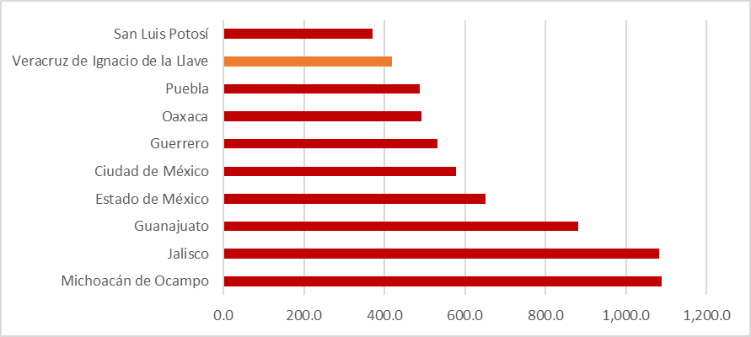

Con la misma fuente de información, y al cierre del mes de septiembre 2021 Michoacán pasa al segundo lugar, Jalisco sube al primero, Veracruz se mantiene en el noveno, San Luis Potosí baja al onceavo y Chiapas sube al décimo. (Ver Tabla 2, Gráfico 2). Los estados restantes se ubican en una menor posición en valores absolutos.

Tabla 2 Veracruz, ubicación a nivel nacional julio-septiembre 2021.



Gráfico 2 Veracruz, ubicación a nivel nacional julio-septiembre 2021.

**Fuente:** Elaborado por Consejo Estatal de Población, con información de BANXICO, fecha de consulta al 01 diciembre 2021.

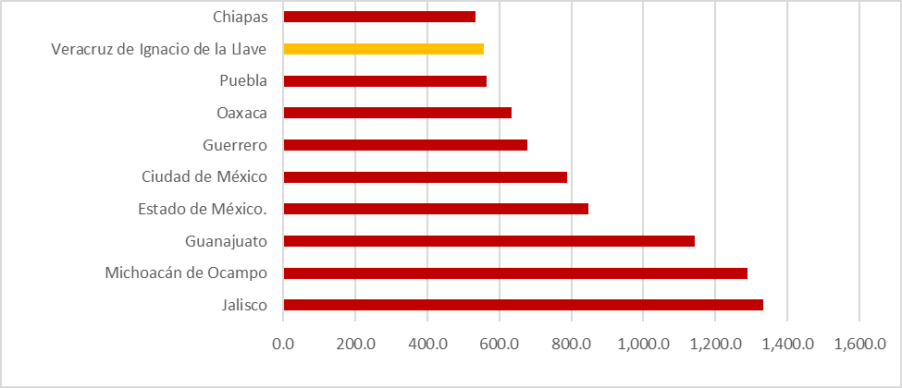

## Comparativa por entidad federativa, periodo enero-septiembre 2020 respecto al 2021.

Derivado del análisis realizado a los ingresos recibidos por remesas durante el periodo de enero a septiembre de 2020 comparativamente con el mismo lapso de tiempo en el año 2021 y tomando como base la información emanada de Banco de México, se puede notar que los primeros diez lugares reflejan cambios en el lugar diez pues como se aprecia el estado de San Luis Potosí que en el años 2020 ocupaba el décimo lugar, para 2021 baja al onceavo; por otra parte Chiapas que venía ocupando el catorceavo lugar en el años 2020 sube al décimo en el 2021, (los lugares once a catorce solo son para fines de presentación de los cambios del lugar diez, once y catorce), asimismo las cifras denotan que de un año a otro la tendencia de los ingresos por remesas muestran un incremento, tal como se muestra en la Tabla 3 y Gráfico 3, por último se puede observar que el estado de Veracruz aunque presenta aumentos de un ejercicio a otro, continua ocupando el noveno lugar.

Tabla 3 Comparativo enero-septiembre/2020 respecto 2021 distribución por entidad federativa.



Gráfico 3 Comparativo enero-septiembre/2020 respecto 2021distribución por entidad federativa.

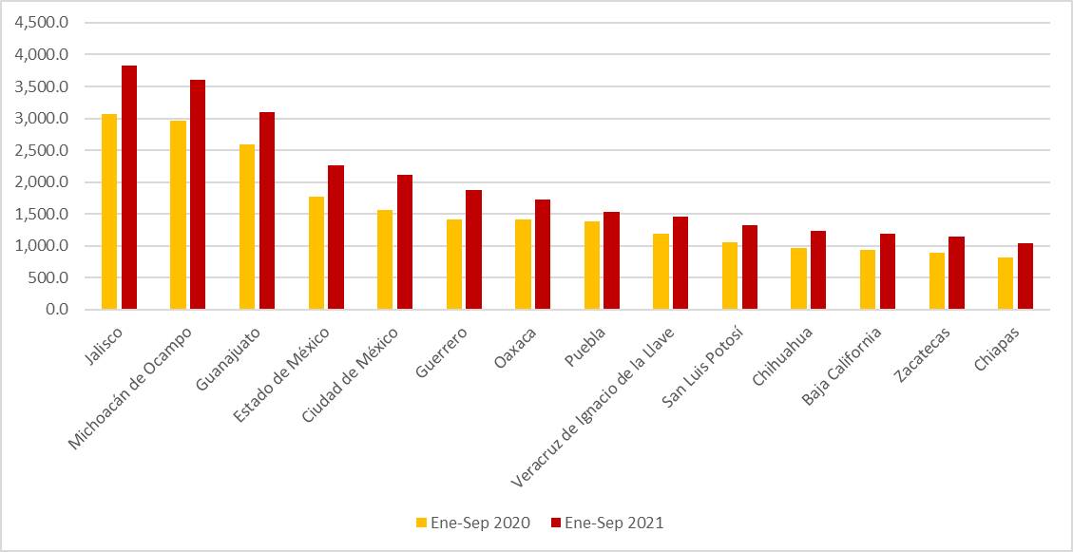

**Fuente:** Elaborado por Consejo Estatal de Población, con información de BANXICO, fecha de consulta al 01 diciembre 2021.

La variación porcentual de los ingresos por remesas a nivel nacional y por entidad federativa, muestra que en el periodo de enero-septiembre 2020 los primeros diez lugares fueron: Jalisco, Michoacán, Guanajuato, Estado de México, Ciudad de México, Guerrero, Oaxaca, Puebla, Veracruz y San Luis Potosí, que comparativamente con el año 2021 solo se reflejan cambios en el décimo lugar, pues como se puede observar mientras que en el 2020 San Luis Potosí lo ocupaba, para el 2021 bajó al once y Chiapas que en 2020 tenía el catorceavo lugar, para el 2021 sube al lugar diez. De igual manera se observa que el estado de Veracruz continua en la misma posición noveno lugar con 4.0% para el año 2020 y 3.9% para 2021. (Ver tabla 4, Gráfico 4).

Tabla 4 Variación porcentual por entidad federativa entre enero-septiembre 2020 con 2021.



Gráfico 4 Variación porcentual por entidad federativa entre enero-septiembre 2020 con 2021.

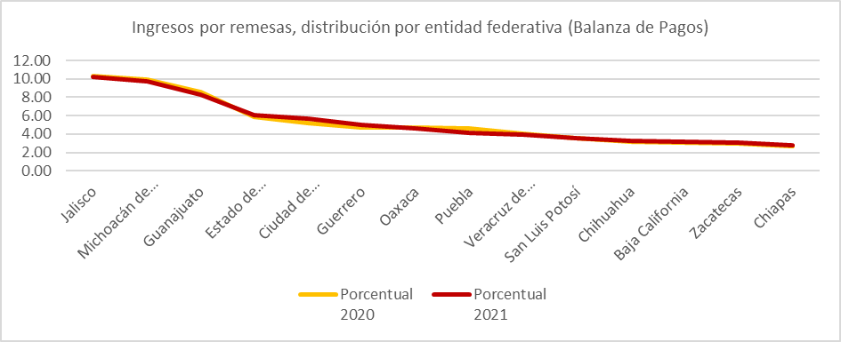

**Fuente:** Elaborado por Consejo Estatal de Población, con información de BANXICO, fecha de consulta al 01 diciembre 2021.

Así mismo las entidades federativas que mostraron un menor flujo de ingresos por remesas para el periodo de enero-septiembre de 2020 y 2021 de acuerdo a información emitida por el Banco de México (BANXICO), de los 32 estados de la república mexicana los diez primeros fueron: Baja California Sur, Campeche, Quintana Roo, Yucatán, Tlaxcala, Tabasco, Colima, Aguascalientes, Nayarit y Coahuila de Zaragoza, notándose que el lugar cuatro, cinco y diez varían de 2020 comparativamente con el año 2021, pues en el cuarto y quinto los cambios que se presentan son Yucatán que baja al quinto y Tlaxcala sube al cuarto; por último, Coahuila de Zaragoza baja al onceavo lugar y Sonora sube al décimo. (Ver Tabla 5).

Tabla 5 Distribución por entidad federativa con menor fujo de ingresos por remesas.



En cuanto a la variación porcentual de los estados con menor recepción de ingresos por remesas y con la misma fuente de información, se puede observar que dichos estados entre un año y otro incrementaron de manera porcentual sus ingresos en un 24.78% y 20.48% respectivamente, tal y como se muestra en la Tabla 6 y Gráfico 5.

Tabla 6 Incremento porcentual del 2020 comparativamente con 2021 por entidad federativa.



Gráfico 5 Incremento porcentual del 2020 comparativamente con 2021 por entidad federativa.

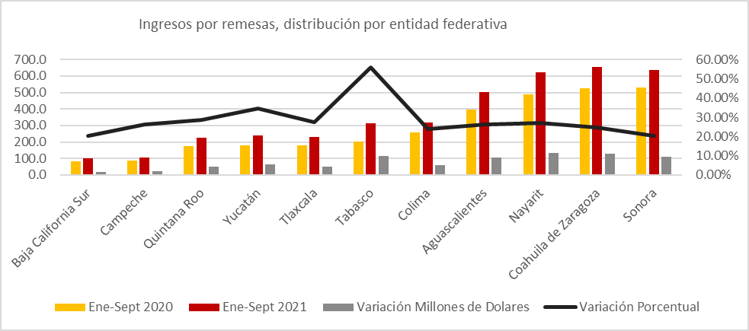

Elaborado por Consejo Estatal de Población, con información de BANXICO, fecha de consulta al 01 diciembre 2021.

# Remesas, promedio a nivel nacional.

Con base en información publicada por el Banco de México, el promedio de ingresos por remesas a nivel nacional en un periodo de enero-septiembre de 2020 fue de 936.42 y de 1,167.18 millones de dólares para 2021, que haciendo un comparativo entre ambos resulta una variación neta al alza de 230.76 entre ambos años. Por otra parte, tomando los datos de los años 2019 con relación al 2020, los promedios fueron 1,138.71 y 1,268.96 respectivamente, notándose que al igual que en el primer dato la variación se incrementa de un año a otro en 130.25 millones de dólares.

|  |  |
| --- | --- |
| **Año** | **Septiembre-Octubre**  **Millones de dólares** |
| 2020 | 936.42 |
| 2021 | 1,167.18 |
| **Diferencias** | **230.76** |

|  |  |
| --- | --- |
| **Año** | **Enero-Diciembre**  **Millones de dólares** |
| 2019 | 1,138.71 |
| 2020 | 1,268.96 |
| **Diferencias** | **130.25** |

# Veracruz, ingresos por remesas a nivel municipal.

Como vimos en párrafos anteriores, todas las entidades federativas reciben ingresos por remesas, en algunas muy altas en otras en una minoría, no siendo la excepción el estado de Veracruz, que como ya vimos al mes de septiembre de 2021 ocupa el noveno lugar a nivel nacional, ahora bien, en este orden de ideas, presentamos los municipios que a esa fecha tuvieron un mayor/menor impacto, sus variaciones porcentuales y hacia dónde van dirigidos.

Los municipios veracruzanos que recibieron concentraciones más altas de ingresos por remesas en los meses de enero-septiembre de 2020 fueron: En primer lugar, Xalapa, seguido de Orizaba, Veracruz, Córdoba, San Andrés Tuxtla, Martínez de la Torre, Minatitlán, Poza Rica de Hidalgo, Tierra Blanca y Huatusco, notándose que la Región “Las Montañas” es la sobresaliente, seguida de la Totonaca. (Ver Tabla 7).

Tabla 7 Distribución por municipio con ingresos mayores por remesas 2020.



Por lo que hace a los municipios que recibieron menor cantidad de ingresos por remesas en el periodo de enero-septiembre de 2020, con base en la misma fuente de información, fueron los municipios de: Coetzala, Magdalena, San Andrés Tenejapan, Chalma, Los Reyes, Apazapan, Jalcomulco, Las Minas, Tamalín y Tlilapan, siendo la mayoría de éstos de la región “Las Montañas”. (Ver Tabla 8, Gráfico 6).

Tabla 8 Distribución por municipio con ingresos menores por remesas 2020.



Gráfico 6 Distribución por municipio con ingresos menores por remesas 2020.

Por lo que hace al año 2021, los municipios veracruzanos que recibieron los ingresos más altos por concepto de remesas en el periodo de enero-septiembre fueron: en primer lugar, Xalapa, seguido de Orizaba, Veracruz, San Andrés Tuxtla, Córdoba, Minatitlán, Martínez de la Torre, Poza Rica de Hidalgo, Coscomatepec y Tlapacoyan, denotándose que la mayoría de estos son de la “Región las Montañas”. (Ver tabla 9).

Tabla 9 Distribución por municipio con ingresos mayores por remesas 2021.



Por lo que hace a los municipios que recibieron ingresos menores por remesas en el mismo periodo y con la misma fuente de información fueron: Coetzala, Magdalena, San Andrés Tenejapan, Chalma, Los Reyes, Apazapan, Jalcomulco, Las Minas, Tamalín y Tlilapan, siendo la mayor parte de los municipios de la región “Las Montañas”. (Ver Tabla 10).

Tabla 10 Distribución por Municipio con ingresos menores por remesas 2021.



La variación porcentual de mayor a menor ingreso por remesas a nivel municipal muestra que en el periodo de enero-septiembre 2020 los primeros diez lugares fueron: Xalapa, Orizaba, Veracruz, Córdoba, San Andrés Tuxtla, Martínez de la Torre, Minatitlán, Poza Rica, Tierra Blanca y Huatusco, que comparativamente con el año 2021 se reflejan cambios del cuarto al séptimo y del noveno al décimo lugar, donde se puede observar que los municipios de Tierra Blanca y Huatusco del lugar 9 y 10 en 2020 para el 2021 ocuparon el 12 y 13 respectivamente. Referente a 2021 Coscomatepec y Tlapacoyan igual del 9 y 10 pasan al 13 y 20 respectivamente, tal como se muestra en la Tabla 11 y Gráfico 7.

Tabla 11 Distribución porcentual por municipio, variación mayor entre enero-septiembre 2020 comparativamente con 2021.



Gráfico 7 Distribución porcentual por municipio, variación mayor entre enero-septiembre 2020 comparativamente con 2021.

Elaborado por Consejo Estatal de Población, con información de BANXICO, fecha de consulta al 01 diciembre 2021.

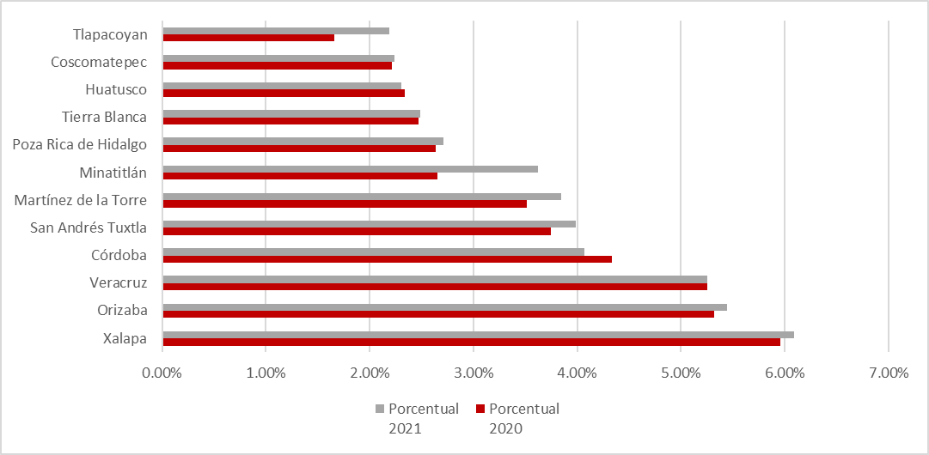

En cuanto a la variación porcentual de los municipios de menor a mayor ingreso por remesas y con la misma fuente de información, muestra que en el periodo de enero-septiembre 2020 los diez primeros lugares fueron: Coetzala, Magdalena, San Andrés Tenejapan, Chalma, Los Reyes, Apazapan, Jalcomulco, Las Minas, Tamalín, y Tlilapan, que comparativamente con el año 2021 se puede observar que dichos municipios entre un año y otro incrementaron de manera significativa sus ingresos, reflejándose los cambios desde el primero y hasta el noveno lugar, denotándose que el municipio de Tlilapan no presenta cambio alguno entre un año y otro, tal como se muestra en la Tabla 12 y Gráfico 8.

Tabla 12 Distribución por municipio, variación porcentual menor entre enero-septiembre 2020 comparativamente con 2021.



Gráfico 8 Distribución por municipio, variación porcentual menor entre enero-septiembre 2020 comparativamente con 2021.

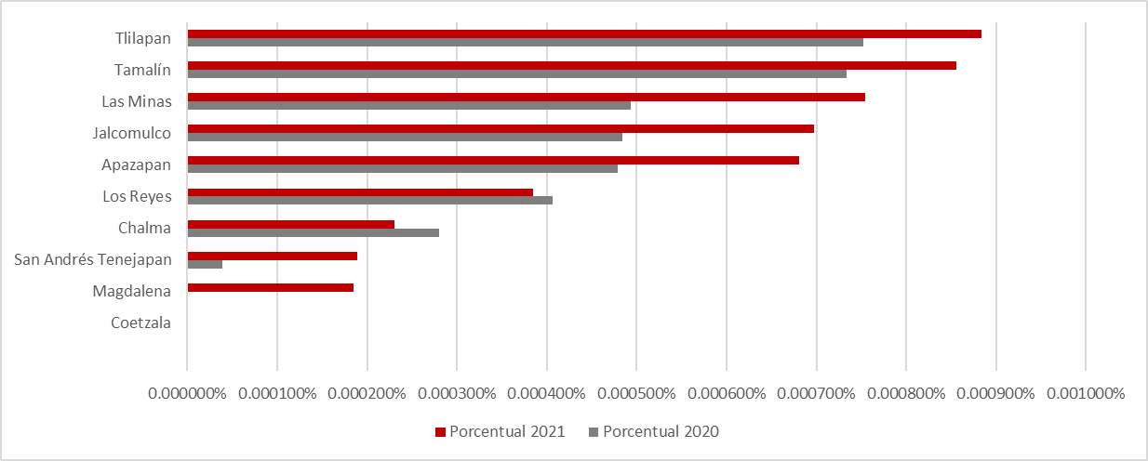

Elaborado por Consejo Estatal de Población, con información de BANXICO, fecha de consulta al 01 diciembre 2021.

# Veracruz, remesas, aportación al PIB e impactó económico.

Como ya se dijo en párrafos anteriores, los ingresos por remesas juegan un papel importante en la economía del país, tanto a nivel nacional como local, ya que muchas familias se benefician de ellas, pues de ello depende el cubrir sus necesidades básicas, a decir: alimento, vivienda, educación, salud, entre otros, en general alimentan su bienestar. En este contexto el Estado de Veracruz no difiere de los demás, por lo que en base a información del Banco de México nuestro estado aporta el 3.9% de remesas al Producto Interno Bruto Nacional (PIB), siendo los municipios de: Xalapa (Región Capital), Orizaba (Región Las Montañas), Veracruz (Región Sotavento) los que más remesas recibieron y aportaron al Producto Interno Bruto Nacional (PIB).

En general se espera que las remesas alcancen un nuevo máximo para el cierre del 2021 y que continúen contribuyendo al ingreso en una proporción importante de las familias mexicanas, con un efecto importante en el consumo en nuestro país. Sin embargo, es relevante reflexionar sobre cuáles son los motivos detrás de este incremento tan importante que data de hace varios años y atender como sociedad las causas que hay detrás de ello. Asimismo, dada la importancia tanto en monto, como en destino de estas, debemos tomar en cuenta algunos cambios de tendencia en aspectos demográficos, migratorios, sociales y económicos, entre otros, que pudieran cambiar el comportamiento de las remesas en el mediano y largo plazo.

# Conclusión

El presente estudio cuenta con un amplio soporte documental que permitió realizar un análisis sobre el tema de ingresos por remesas, asimismo, muestra una actualización sobre aquellos factores que de forma paulatina han adquirido mayor relevancia en los flujos migratorios y por ende en la recepción de las cantidades de dinero que por este concepto recibe el país y los estados. También se apoya en datos cuantitativos y cualitativos, en particular del estado de Veracruz y los municipios que lo conforman, destacando de estos últimos, aquellos que mostraron un mayor o menor incremento en la recepción de dichos ingresos, en el periodo de 2020 y 2021. La información se obtuvo de consulta bibliográfica del tema.

Así mismo, se analizaron las relaciones entre el flujo de remesas y su impacto en el crecimiento económico de México y lo que el estado de Veracruz aporta para tal fin, a través de la Balanza de Pagos. Observándose que en la actualidad el papel que juegan las remesas es muy importante puesto que han superado el monto de inversión extranjera directa que entra al país. Aunque se sostiene que estas permiten generar un mayor crecimiento y desarrollo económico a nivel nacional como local, por medio del multiplicador del ingreso.

La economía mexicana tiene varios impactos tanto positivos como negativos derivados de los ingresos por remesas, dentro de los primeros ésta el ingreso de la contabilidad en la cuenta corriente, pues ayuda a que su déficit no sea tan elevado y de esta manera financia a la balanza de pagos, por lo que hace a los segundos, un impacto negativo se da al incrementarse las importaciones vía crecimiento de la demanda agregada nacional debido a la entrada de remesas por lo que se origina un descenso en la balanza comercial.

Por último, derivado de la investigación realizada al cierre del mes de septiembre de 2021 sobre el tema Remesas, tenemos que Veracruz aporto un 3.9% de ingresos por remesas a nivel nacional, además los municipios veracruzanos que más aportaron al producto interno bruto, por esta misma vía fueron: de la Región “**Las Montañas**” Córdoba, Coscomatepec y Orizaba, “**Nautla**” Martínez de la Torre y Tlapacoyan, las más representativas, también estan Minatitlán, Poza Rica, San Andrés Tuxtla, Veracruz y Xalapa de las regiones Olmeca, Totonaca, Tuxtla, Sotavento y Capital respectivamente.

# Referencias Bibliográficas

1.- CONDUCEF, Comisión Nacional para la Protección y Defensa de los Usuarios de Servicios Financieros, (2014), Cuadernillo Remesas ¡No te dejes sorprender, has rendir tus envios!. Recuperado el 16 de noviembre de 2021 de: https://www.gob.mx/cms/uploads/attachment/file/95777/CUADERNOSYVIDEOS-REMESAS.pdf

2.- Banco Mundial, (abril 04, 2017), Por qué imponer un gravamen a las remesas es una mala idea.- Dilip Ratha Supriyo de Kirsten Schuettler. Recuperado el 22 de noviembre de 2021 de: https://blogs.worldbank.org/es/voices/por-que-imponer-un-impuesto-a-las-remesas-es-una-mala-idea

3.- Banco Mundial, (noviembre 17, 2021), Comunicado de Prensa No. 2022/027/SPJ.- Los flujos de remesas registran un sólido crecimiento del 7,3 % en 2021. Recuperado el 22 de noviembre de 2021 de: https://www.bancomundial.org/es/news/press-release/2021/11/17/remittance-flows-register-robust-7-3-percent-growth-in-2021

4.- El Financiero, (mayo12, 2021), México, el tercer mayor receptor de remesas en 2020: Banco Mundial por Leticia Hernández. Recuperado el 22 de noviembre de 2021 de: https://www.elfinanciero.com.mx/ economia/2021/05/12/mexico-el-tercer-mayor-receptor-de-remesas-en-2020-banco-mundial/

5.- El Financiero, (septiembre 20, 2021), Por esto aumentaron las remesas de Pablo Hiriart. Recuperado el 18 de noviembre de 2021 de: https://www.elfinanciero.com.mx/opinion/pablo-hiriart/2021/09/20/por-esto-aumentaron-las-remesas/

6.- Flores V. E., (septiembre 07, 2018), BBVA Bancomer México A quienes beneficia las remesas que llegan a México. Recuperado el 16 de noviembre de 2021 de https://www.bbva.com/es/acerca-remesas-llegan-mexico/

7.- Gedesco, Qué es una remesa y cómo se realiza, sin fecha de publicación. Recuperado el 02 de diciembre de 2021 de: https://www.gedesco.es› blog › que-es-una-remesa

8.- Revista Forbes México, (septiembre 3, 2021), Nota, 2021 Será Otro Año Récord de Remesas en México por Alejandro Padilla. Recuperado el 29 de noviembre de 2021 de: https://www.forbes.com.mx/2021-sera-otro-ano-record-de-remesas-en-mexico/

9.- Revista Forbes México, (octubre 28, 2021), Nota, Aumenta salida de dinero por remesas: ¿hacia dónde se hacen envíos desde México? Por Israel Zamarrón. Recuperado el 22 de noviembre de 2021 de: https://www.forbes.com.mx/economia-aumenta-salida-de-dinero-por-remesas-a-donde-se-envia-dinero-desde-mexico/